【様式２-１】
この記入例はあくまでも例であり、実際の事業計画書においては、各地域の具体的状況、事情、方針等を明解に記載してください。

（１）計画策定者等
協議会名称 | ○○地域△△協議会
計画書名 | ○○事業計画書
計画策定年月日 | 平成○○年○○月
計画対象地域 | ○○県○○市、△△県△△町、・・・・
協議会構成員 | ○○大学（△△教授）、○○トラベル（営業部長）、  ○○協会（会長）、○○市（○○部長）、○○町（○○部長）、…
連絡先 | 〒○○○－○○○○  〔住所〕○○○○○○○○○○○○  〔連絡担当者氏名〕○○○○○  〔電話番号〕 ○○○○－○○○○－○○○○  〔ＦＡＸ番号〕○○○○－○○○○－○○○○  〔メールアドレス〕
〔位置図〕（既存の地図をコピーして貼り込んでも構いません。計画対象市町村の範囲を表示してください。）

至○○
至○○

対象地域

国道○○号線

至○○

【様式２-２】
（２）基本構想
①地域の特性
（ア）地域の観光の現状と主要な観光資源の整理
【地域の観光の現状】
対象地域は、かつて林業の盛んだった地域で、現在は町村毎に温泉を掘削し、日帰り入浴施設が整備されている。地域全体では、現状の観光入込み調査で、宿泊観光客数○千人、日帰り観光客○○千人が来訪している。
主に宿泊観光客は、宿の食事と温泉を目的に訪れており、日帰り観光客は温泉と地元の直売品を求めて来訪している。
○○町内の宿泊施設については、すべて公設民営で、地元住民の料理開発などによって、特色ある施設運営が行われている。
この他、この地域では最高峰の○○岳の登山口となっており、夏季は登山客で賑わう地域である。
しかし、近年は、周辺地域でも温泉施設の整備が進み、入込みが分散し、各施設で当初の入込み目標を下回る年が続いている。

【主要な観光資源の状況】…特色のある観光資源については写真を【様式２－３】に添付する
本地域には、国際的、全国的に誘客が可能な観光資源はないが、自然資源として、地方レベルで誘客している○○岳が知られている。
歴史文化資源としては、江戸時代に材木商を営んだ○○氏関連の建物や資料が残されており、これらは近年地域の歴史を探訪する中高年層の間で新たな対象として認識されてきている。
観光的に整備されたものとしては、各町村の温泉施設があり、これらは連携して巡れる“巡り券”を発行しており、入浴客に好評である。

（イ）現状の主要な観光客の特性（観光客層）
【発地】（どこから来るか：地元、近隣都市、地方、海外、など） | 【観光魅力、活動メニュー】（自然探訪、歴史探訪、癒し、歓楽、体験、学習・教養、イベントや祭り、など） | 【旅行形態】（家族連れ・少人数グループ・一般団体・学校団体・カップル、など） | 【滞在期間】（日帰り、１～２泊、長期滞在、等）
- 台湾、香港 | ・初めての雪景色  ・初めての温泉体験 | ・主にパックツアー客 | ・２～３泊
・ 関東圏 | ・山間の四季移り変わる景観  ・野趣あふれる温泉 | ・50代以降の夫婦  ・女性グループ | ・日帰り
【様式２-３】
（ウ）主な観光資源および入り込み客数
写 真

写 真
○○公園（○○万人／年）
（海と山からなる壮大な景観を有し、○○年に国定公園に指定されている。）
○○城（○○万人／年）
（○○は、○○の居城で○○年に建設された。国宝の天守は一般に公開され、登城することができる。）

写 真

写 真
○○博（○○万人／年）
（○○をテーマとして毎年○月に開催される博覧会で、○○周辺をメイン会場に市内各所で実施。）
○○の街並み（○○万人／年）
（江戸時代の商家が残る白壁土蔵の街並みで伝建地区に選定されている。）

写 真

写 真
○○水族館（○○万人／年）
（○○年に設立された国内最古の公営水族館で、○○のショーが全国的に有名。）
○○温泉（○○万人／年）
（江戸時代から湯治場として栄えた温泉で、４つの源泉を持つ。泉質は単純泉。）

【様式２-４】
② 事業プラン
（ア）事業の目的および内容
【当該観光地における情報提供に関する課題】
（事業プランに直結するような課題を具体的に記載して下さい。）
○ 当該観光地には近年、域内の豊富な温泉や自然資源を目当てにした外国からの観光客（特に若年層）が急増しているが、観光案内所には外国語を話すことができる職員がほとんどいない。
○ また、パンフレットや案内標識においても外国語の併記がほとんどされてないのが現状である。
○ このため、外国からの観光客にとって域内の円滑な周遊が困難であり、また、認識されていない観光資源が多数存在。

【事業の内容】
（どのようなツールで、どのような情報を提供するのか等をわかりやすく記載して下さい。）
○ 観光客等が所有する携帯電話でルート上の標識に設置された二次元コードを読み取れば、外国語ホームページにアクセスして必要な観光情報を取得できるシステムを構築する。
○ 観光客へ国籍やメールアドレス等を登録したＩＣタグを貸し出し、各所に設置した端末を介して、各属性や位置情報をサーバーへ送信し、属性等に合わせた観光情報を携帯電話で自動的に受信できるシステムを構築する。

【観光客にとってのメリット】
（観光客の立場からどのような利点が想定できるかをわかりやすく記載して下さい。）
○ 外国からの観光客が、現地において詳細な観光情報を外国語で容易に入手することにより、円滑に移動ができる。
○ これまで情報不足により認識されていなかった観光資源を訪れることが可能となる。
（イ）事業に係る予算計画
プロジェクト全体費用  （Ａ＋Ｂ＋Ｃ＋Ｄ＋Ｅ）  詳細内訳は次頁表による |  | ○○○○○○  （千円） |  | うち国土交通省が負担する費用（公募対象の合計） |  | ○○○○○○  （千円）
実施準備  （Ａ） | 広報周知  （Ｂ） |  | 情報提供の取組み  （Ｃ） |  | 各種調査  （Ｄ） |  | 効果分析・評価  （Ｅ）
○○○○○○  （千円） | ○○○○○○  （千円） |  | ○○○○○○  （千円） |  | ○○○○○○  （千円） |  | ○○○○○○  （千円）
【様式２-５】
（ウ）具体的な事業プロセス
項目 | 実施事項 | 実施時期 | 概算実施費用 | 実施主体・体制 | 公募
実施準備  （Ａ） | 協議会の運営に係る経費（人件費等） | H19.5 | 約○○○千円 | ○○協議会
実施準備  （Ａ） | 会議等の開催に係る経費 | H19.5～ | 約○○○千円 | ○○協議会
広報周知  （Ｂ） | プロジェクト実施に関するポスター等での広報活動 | H19.5 | 約○○○千円 | ○○協議会 | ○
情報提供の取り組み  （Ｃ） | 域内の情報を網羅した総合的なデータベースの構築 | H19.5～ | 約○○○○千円 | ○○協議会、○○市観光協会 | ○  （一部）
情報提供の取り組み  （Ｃ） | 携帯電話用Ｗｅｂデータの作成 | H19.6 | 約○○○千円 | ○○協議会 | ○
情報提供の取り組み  （Ｃ） | レンタル用携帯電話の調達（20台） | H19.6～ | 約○○○千円 | ○○テレコム
情報提供の取り組み  （Ｃ） | おすすめ周遊コースを印刷したパンフレットの作成 | H19.6 | 約○○○千円 | ○○市観光協会
情報提供の取り組み  （Ｃ） | 二次元コードを添付した案内板の設置 | H19.8 | 約○○○千円 | ○○市 | ○
情報提供の取り組み  （Ｃ） | 総合観光センターの整備 | H19～21 | 約○○百万円 | ○○県、○○市（○○省補助事業）
情報提供の取り組み  （Ｃ） | 域内の飲食店における多言語メニューの導入 | H19 | 約○○○千円 | ○○協同組合
情報提供の取り組み  （Ｃ） | ボランティアガイドを育成するための研修会の実施 | H19.6 | 約○○○千円 | ○○市観光協会
情報提供の取り組み  （Ｃ） | コールセンター設置に係る経費（人件費等） | H19.9 | 約○○○千円 | ○○市観光協会 | ○
各種調査  （Ｄ） | ○○におけるアンケートの配布・回収 | H19.11 | 約○○○千円 | ○○協議会 | ○
効果分析・評価  （Ｅ） | ○○に関する取りまとめ | H20.1 | 約○○○千円 | ○○協議会 | ○
【様式２-６】
（エ）公募対象の費用内訳
実施事項 | 費目 | 単価(千円) | 数量 | 数量  単位 | 費目計  （千円） | 備考
プロジェクト実施に関するポスター等での広報活動 | 人件費 | 1,000 | 1 | 式 | 1,000 | デザイン料
プロジェクト実施に関するポスター等での広報活動 | 印刷費 | 0.5 | 2,000 | 枚 | 1,000
＜小 計＞ |  |  |  |  | 2,000
域内の情報を網羅した総合的なデータベースの構築 | 人件費 | 30 | 2×20 | 人日 | 1,200 | ｼｽﾃﾑ構築
域内の情報を網羅した総合的なデータベースの構築 | 人件費（調査） | 8 | 1×30 | 人日 | 240 | データ収集
域内の情報を網羅した総合的なデータベースの構築 | 経費 | 1,000 | 1 | 式 | 1,000
＜小 計＞ |  |  |  |  | 2,440
携帯電話用Ｗｅｂデータの作成 | 人件費 | 1,000 | 1 | 式 | 1,000 | デザイン料
携帯電話用Ｗｅｂデータの作成 | 経費 | 500 | 1 | 式 | 500
＜小 計＞ |  |  |  |  | 1,500
二次元コードを添付した案内板の設置 | 案内板制作費 | 20 | 30 | 台 | 600
二次元コードを添付した案内板の設置 | 人件費（設置） | 8 | 2×10 | 人日 | 160
二次元コードを添付した案内板の設置 | 経費 | 300 | 1 | 式 | 300
＜小 計＞ |  |  |  |  | 1,060
コールセンター設置に係る経費（人件費等） | 人件費（委託） | 10 | 1×30 | 人日 | 300
コールセンター設置に係る経費（人件費等） | 経費 | 300 | 1 | 式 | 300
＜小 計＞ |  |  |  |  | 600
○○におけるアンケートの配布・回収 | 人件費（調査） | 8 | 5×10 | 人日 | 400 | 調査員
○○におけるアンケートの配布・回収 | 人件費（集計） | 30 | 2×5 | 人日 | 300 | 集計
○○におけるアンケートの配布・回収 | 経費（電算） | 100 | 1 | 式 | 100
＜小 計＞ |  |  |  |  | 800
○○に関する取りまとめ | 人件費 | 30 | 2×5 | 人日 | 300 | 整理分析
○○に関する取りまとめ | 人件費 | 30 | 1×10 | 人日 | 300 | 分析・評価
○○に関する取りまとめ | 経費 | 300 | 1 | 式 | 300 | 報告書作成
＜小 計＞ |  |  |  |  | 900
＜総 計＞ |  |  |  |  | 9,300
【様式２-７】
（オ）プロジェクト概要図
※ イメージ図や写真等を用いてプロジェクトの内容がこの一枚で説明できるよう作成すること。
※ 観光客の視点に立ち、プロジェクト実施によって、観光客にどのようなメリットが発生するのかをまとめること。
※ 第三者が見て内容を理解できるような記述を心掛けること。
課題
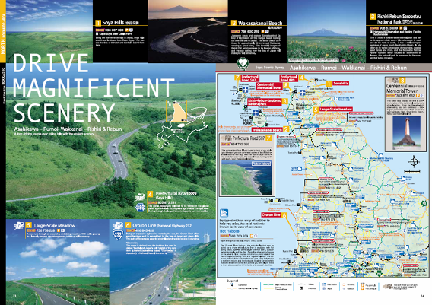
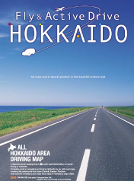
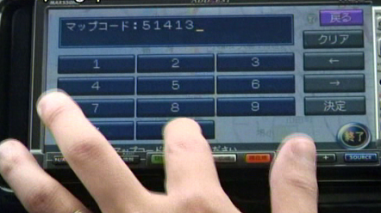
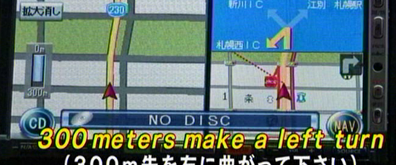
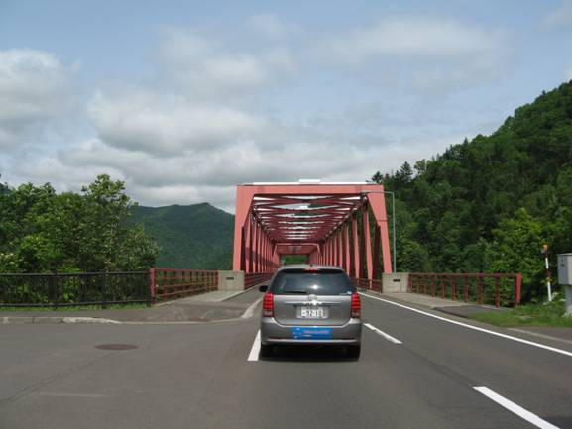
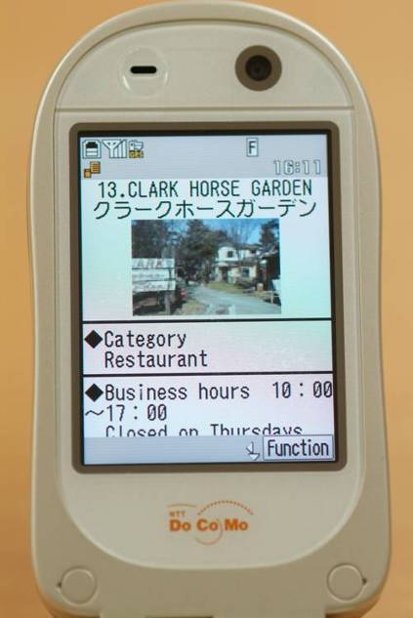
○○への外国人旅行者は従来パックツアーによる団体客が中心だったが、○○や○○からのレンタカーツアーが組まれるなど、個人型・小グループ型の観光が増加傾向にある。
しかし、現行では外国人向けの情報提供、案内手法が構築されていないので、快適にドライブできる環境とはなっていない。
日本語が分からない外国人観光客でも英語版パンフレットに掲載された観光地の写真と数字（マップコード）、カーナビの英語による音声案内をたよりに、目的地まで快適にドライブできる。
ＧＩＰ機能付携帯電話に住民ボランティアが情報収集した域内の飲食情報等が自動送信されるので、その地域でおすすめの食事場所等を移動しながら見つけることができる。
パンフレットに記載された数字（マップコード）をカーナビに入力すると・・・
英語音声で道案内してくれる。
設定されたエリア内に入ると、自動的におすすめ情報がＧＰＳ機能付携帯電話に送信されてくる。
効果

【様式２-８】
（カ）関連する事業
実施事項 | 実施時期 | 概算事業費 | 実施主体・体制
ＶＪＣ地方連携事業による海外メディアの招聘 | H19.11頃 | 約○○百万円 | ○○省、○○県、○○市
○○駅前広場へのＬＥＤ掲示板の設置 | H19～20年度 | 約○○百万円 | ○○市（○○省交付金事業）
コミュニティ周遊バスの運行 | H19.4～ | 約○○百万円 | ○○交通

（３）事業プランの成果・効果
事業実施によって期待される成果・効果
【期待される成果・効果】
（旅行者）
・従来は市販のガイドブックに頼っていた域内の飲食情報等が、現地で携帯電話を通じて入手できることから、選択肢が広範になる。
・大通りだけでなく迷わずに路地まで散策することができる。

（観光地）
・○○等新たな観光客層の誘客や経済波及効果の増進が想定される。
・実験の前後において、利用者へのアンケート調査を実施し、肯定的な評価の増加を見込む。
・地元における関係者の連携や意識啓発につながる。
・○○観光施設への入り込み客の拡大を見込む。

【成果・効果の検証方法】
・本実証実験の際に、観光客に対し、アンケート調査により、今回事業の満足度や問題点・課題を抽出する。
・独自事業で観光関係事業者に対する研修会を実施するので、この機会にアンケートを実施し、観光関係者の問題点や課題を抽出する。
・観光入り込み客数は○○市観光交流課が実施する統計により検証。

